- Canon攝影馬拉松
  - 參賽資格： 限Canon EOS 數位單眼相機用戶，且需持有中華民國國民身分證之國民或中華民國外僑居留證之外籍人士，
並年齡滿18歲以上（18歲以上未滿20歲者，需繳交家長同意書）
  - 參賽名額： 一人一組報名參加，共300組（額滿為止）
  - 報名時間： 2009年9月18日上午10:00至10月11日中午12:00止（額滿為止）
※ 報名以完成繳費並獲得參賽編號為準。
  - 報名辦法： 即日起，統一透過活動網站線上報名參賽，當天不接受現場報名
  - 報名費用： 新台幣300元（包含活動保險、參賽證、紀念T恤、及Canon專屬紀念品等）
本活動之報名費用，台灣佳能資訊股份有限公司將全數捐贈予台灣世界展望會
  - 比賽時間： 2009年10月17日（六）上午09:00～晚上21:00
  - 集合地點： 微風廣場 戶外表演廣場（台北市松山區復興南路一段39號）查看Google地圖
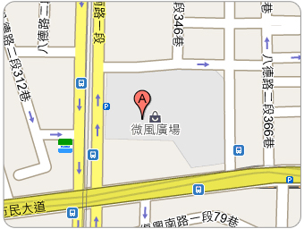
- 評審評選標準
  - 故事性（25%）、創意（25%）、技巧（25%）、構圖（25%）
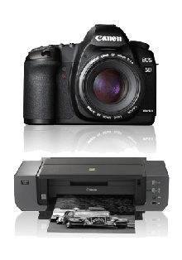
- 比賽獎項
得獎公佈時間：於2009年11月11日（三）公佈於活動網站
名稱 | 名額 | 獎項 | 價值
金獎 | 1 | 新台幣 5 萬元現金  Canon EOS 5D Mark II Kit（24-105 mm）數位單眼相機  Canon Pro9500 Mark II A3+ 相片印表機 | NT $ 185,700元
銀獎 | 1 | 新台幣 3 萬元現金  Canon EOS 50D Kit（17-85 mm）數位單眼相機  Canon Pro9000 Mark II A3+ 相片印表機 | NT $ 98,700元
銅獎 | 1 | 新台幣 1 萬元現金  Canon EOS 500D kit（18-55 mm） 數位單眼相機  Canon PIXMA MX868 相片複合機 | NT $ 50,890元
佳作 | 4 | Canon Powershot SX20 IS 數位相機  Canon PIXMA MP568 相片複合機 | NT $ 19,980元
特別獎 | 6 | Canon IXUS 110 IS 數位相機  Canon PIXMA iP4760 相片印表機 | NT $ 14,980元
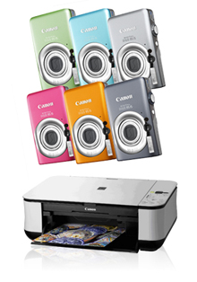
- 網路票選活動

名稱 | 名額 | 獎項
網路人氣獎 | 1 | Canon IXUS 95 IS 數位相機 價值 NT $ 7,990 元
熱情加油獎 | 3 | Canon PIXMA MP258 相片複合機 價值 NT $ 2,190 元
熱情加油獎 | 25 | Canon獨家相機頸鍊
  - 主辦單位保留變更獎項之權利，獎項以寄出最後實物為準，獲獎者不得更換或挑選獎項。
- 頒獎典禮
  - 時間：2009年11月14日（六）下午兩點
  - 得獎者請務必出席頒獎典禮，若因故無法出席，請指派代理受獎人出席頒獎典禮。

  - 活動主辦單位：Canon 活動執行單位：DCView 數位視野
  - 洽詢專線：02-2775-4633 分機116 「Canon 攝影馬拉松活動小組」
  - 客服信箱：service@dcview.com
  - 洽詢時間：週一至週五9:30~18:30

